Název školy: Základní škola Chomutov, Písečná 5144
Název materiálu: VY_52_INOVACE_25_Ptáci_av1
Číslo projektu: CZ 1.07/1.4.00/21.3355
Autor: Mgr. Alena Vránová
Datum tvorby: 26. 02. 2012
Cílový ročník: 2. ročník
Vzdělávací oblast/obor/okruh: ČaJS
Klíčové slovo: Ptáci
Anotace: Žáci rozpoznávají ptáky a učí se jací, a proč odlétají do teplých krajin.
Přiřaď správné názvy ptáků k obrázkům a zakroužkuj modrou barvou ty, kteří na podzim odlétají:
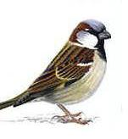
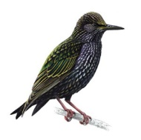 | 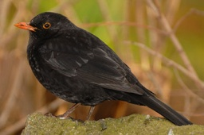
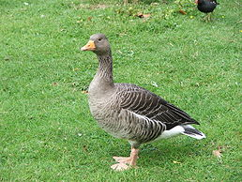 | 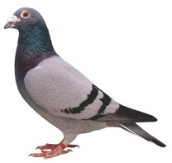 | 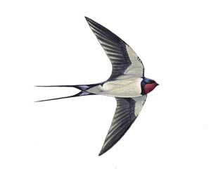

holub | vlaštovka | husa
čáp | špaček | vrabec
sýkorka | kos | straka
Ptáci odlétají do teplých krajin, protože
.
Zdroje: www.office.microsoft.com
Kos - http://fotoales.cz/images/lexikon_ptaku/kos_cerny_samec.jpg
Špaček - http://www.rspb.org.uk/images/cache/star_tcm9-142510_v2.jpg
Vrabec - http://gnosis9.net/img/vrabec003.jpg
Vlaštovka - http://www.rspb.org.uk/images/cache/swallow_adult_300_tcm9-142504_v2.jpg
Holub - http://www.postovniholub.cz/images/Adjudant.jpg
Husa - http://upload.wikimedia.org/wikipedia/commons/thumb/3/34/Anser_anser_1_%28Piotr_Kuczynski%29.jpg/800px-Anser_anser_1_%28Piotr_Kuczynski%29.jpg

